英伟达H20芯片回归：一场算力棋局的变与不变
2025年7月15日，全球人工智能(AI)算力市场的目光再次聚焦中国。芯片巨头英伟达(NVIDIA)宣布，在美国政府承诺将发放出口许可证后，计划恢复对华销售其H20系列AI芯片。这一消息犹如平地惊雷，为本已波涛汹涌的中美科技博弈棋局再添复杂变数。回顾H20芯片的历程，可谓一波三折，充满戏剧性：
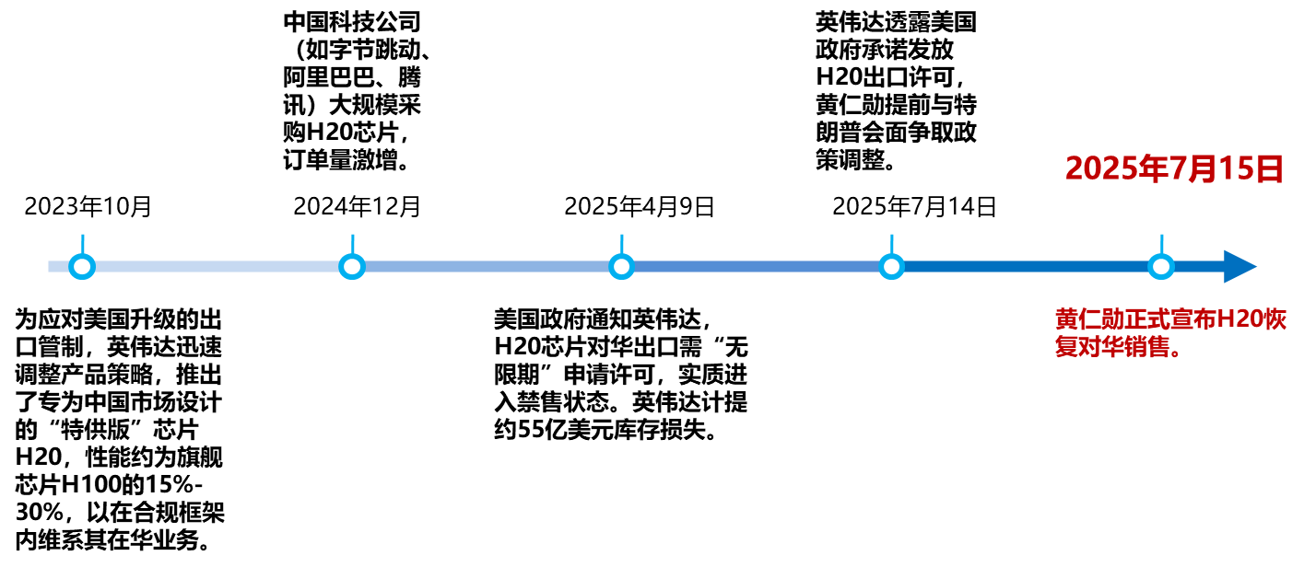
这趟政策“过山车”背后，是地缘政治、商业利益与技术竞争的激烈碰撞。H20的“归来”，究竟是缓解“中国算力焦虑”的“及时雨”，还是对蓬勃发展的国产AI芯片产业的“当头一击”?这不仅是一次商业事件，更是观察中美科技博弈演进、评估中国AI产业韧性的关键窗口。本文旨在深入剖析H20恢复销售事件的本质，系统评估其对中国算力产业格局的短期冲击与长远影响，并探寻中国AI产业在变局中的自主发展之路。
（一）解读H20芯片：性能、场景与战略意图
一、H20是什么?——“精准合规”下的性能权衡
H20芯片是英伟达在Hopper架构基础上，为符合美国出口管制条例而精心设计的。其核心特征是在关键性能参数上严格遵守限制红线，同时在其他方面做出补偿，以维持其商业竞争力。
·技术规格与限制：H20在核心算力上相较于旗舰产品H100有显著削减。例如，其FP16峰值算力为148 TFLOPS，远低于H100的近2000 TFLOPS。这些“刀法精准”的削减，确保了其峰值性能和性能密度均在管制阈值之下。
·核心优势与补偿：尽管算力受限，H20却拥有一个突出优势--高达96GB的HBM3显存和4.0TB/s的内存带宽。这一配置在处理需要巨大显存容量和高带宽的应用时，表现甚至优于英伟达上一代的A100/A800系列。这种设计思路体现了英伟达对中国市场需求的深刻理解：在训练能力受限的情况下，强化推理能力，以满足市场最迫切的需求。
二、H20用在哪? ——中国市场的核心应用场景
·大模型推理的“优选方案”：当前，中国各大云厂商和互联网巨头正处于将大语言模型(LLM)商业化落地的关键阶段，推理需求远大于训练需求。H20凭借其96GB的大显存和高带宽，能够高效承载大型模型的推理任务，减少模型切分和多卡协同的复杂性。
·垂类模型训练的“有效补充”：虽然H20无法胜任千亿乃至万亿参数级别大模型的从零开始训练，但对于金融、交通、医疗、工业等领域的百亿级垂直大模型，以及各类中小规模模型的训练任务，它仍然是有效的算力补充。对于已经投入大量资源进行大模型研发的企业而言，H20可以作为现有算力集群的补充和扩展，用于模型的微调、蒸馏和持续迭代。
·CUDA生态的“无缝衔接”：H20最大的隐形护城河在于其背后的CUDA软件生态系统。中国绝大多数AI开发者和企业已经深度绑定于英伟达的技术栈。选择H20意味着可以无缝利用成熟的工具链、丰富的算法库和庞大的开发者社区，最大程度地降低迁移成本和研发风险，保障现有AI开发和部署流程的连续性。
三、英伟达的算盘——守住阵地与拓展边界
英伟达力推H20恢复销售，其战略意图清晰而深远。这不仅是为了消化积压的库存，更是为了在激烈的市场竞争中守住关键阵地。此举的核心目标是守住中国市场份额。在H20出口受限的几个月里，以华为昇腾为代表的国产AI芯片迅速填补市场空白，获得了宝贵的发展机遇。黄仁勋透露，英伟达在中国AI芯片市场的份额已从拜登政府初期的约95%下降至如今的50%左右。他认为，这种剧烈的市场变动与出口限制直接相关。H20的回归，是英伟达在中国市场与本土竞争对手展开正面竞争、遏制其扩张势头的关键棋子。
（二）H20回归对国产算力产业链的深远影响
一、负面冲击：市场竞争白热化
对于华为昇腾、海光信息、寒武纪等国产AI芯片厂商而言，H20的回归无疑是一场迎面而来的“压力测试”，H20将与国产旗舰芯片在市场上直接竞争。以华为昇腾910系列、海光DCU系列、寒武纪思元系列为代表的国产芯片，将面临一个拥有强大品牌和生态优势的对手。
·生态壁垒的挑战：英伟达CUDA生态的强大惯性，是国产芯片厂商最难逾越的壁垒。H20的可用性可能会延缓部分客户向国产方案迁移的决心和进程，对国产芯片的软件生态建设(如华为CANN、寒武纪MLU-Link) 提出了更高、更迫切的要求。
·价格与性能的双重挤压：结合H20的定价以及在推理场景中的性能优势，将对国产芯片的定价策略和市场推广构成直接压力，迫使国产厂商在性价比上做出更具吸引力的方案。
二、积极催化：坚定自主路线，加速迭代
H20从禁售到解禁的政策反复，让国内客户，特别是大型云厂商和关键信息基础设施的运营者，深刻认识到依赖单一外部供应链的巨大不确定性。这种不安全感反而会从战略层面强化其“B计划”，加大对国产方案的扶持和采购力度，以对冲地缘政治风险。
倒逼技术与生态加速成熟：面对H20的直接竞争，将激励国产厂商摒弃幻想，加速产品迭代。例如，华为已规划性能更强的Ascend 910C乃至920芯片(TechRepublic，2025)。同时，厂商们将被迫投入更多资源完善自身软件栈，提升易用性和对主流AI框架的兼容性，从“能用”向“好用”迈进。
三、对算力产业链各环节：机遇与挑战并存
H20的影响不止于芯片设计厂商，而是贯穿整个AI算力产业链。
·对于AI应用企业(云厂商、互联网巨头)：短期来看，H20的回归为它们提供了更多的算力选择，缓解了部分高端芯片短缺的燃眉之急，有助于加速AI应用的商业化落地。但长期来看，它们将面临“多元化”与“国产化”的战略抉择。最理性的策略可能是采取“英伟达+国产”的混合算力部署模式，用H20满足部分对生态依赖性强的存量业务，同时将更多新兴业务和战略性业务迁移至国产平台，以确保供应链的长期安全与韧性。
·对于服务器与硬件制造商：一方面，搭载H20的服务器产品线将迎来新的市场需求，为浪潮、联想等厂商带来业务增量。另一方面，核心芯片的依赖性问题再次凸显。这可能会进一步推动像海光信息与中科曙光的“芯-机”深度协同发展模式，这种模式是中国信息技术产业中“自主可控”战略的典型案例。这一模式通过芯片设计与整机系统的垂直整合，构建了从底层硬件到上层应用的完整生态链，在国产化替代、高性能计算（HPC）、云计算等领域展现出显著竞争力。
（三）结论：于变局中开新局，坚定迈向全栈自主之路
综合以上分析,H20芯片恢复对华销售事件,其本质是美国在“遏制中国AI技术发展”与“维护美国企业全球市场利益”两大目标之间进行的一次动态平衡和策略调整。其过程中的不确定性本身,就是中国AI产业面临的最大风险。
对中国而言,短期内市场竞争的加剧在所难免,国产AI芯片厂商将直面来自全球领导者的压力。但这并非终局。从长远看, H20芯片“一波三折”的“回归-禁售-回归”更像是一剂催化剂,它彻底打破了部分市场主体对外部供应链的幻想,将进一步巩固和加速国内AI产业的自主化进程。依赖任何形式的“特供”芯片都非长久之计,真正的安全来源于将核心技术掌握在自己手中。
面向未来,中国AI产业应在以下几个方面保持战略定力,于变局中开创新局:
·技术上:从“单点突破”到“系统提升”。追赶单颗芯片的峰值性能固然重要,但更应借鉴华为昇腾CloudMatrix集群的思路,通过系统架构创新,如高速互联、存算一体、软硬协同设计,以“集群算力”的优势弥补“单芯性能”的短板,实现整体算力的超越。
·生态上:从“兼容追赶”到“原生构筑”。真正的护城河是软件生态。必须持续加大对国产AI计算框架、编译器、开发工具链的投入,降低开发者的学习和迁移成本。更重要的是,要积极培育原生的开发者社区,鼓励开发者基于国产硬件进行创新,形成与硬件正向循环的“飞轮效应”。
·产业链上:从“局部替代”到“全栈可控”。最终目标是构建一个安全、自主、可控的AI算力全产业链。这需要国家、科研机构和企业共同努力,协同攻关,逐步实现从EDA设计软件、芯片制造、先进封装,到服务器、操作系统、数据库乃至上层应用软件的全栈式自主可控,彻底摆脱外部制约。

